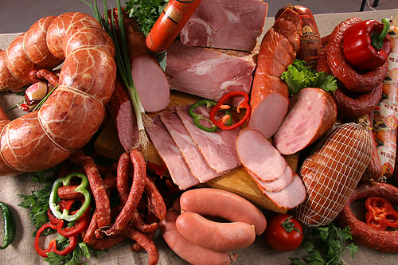
Экспертиза колбасных

изделий
- колбасы полукопченые, варенокопченые и сырокопченые
- изделия колбасные вареные (колбасы, сосиски, сардельки, хлеба мясные)
- анализ мясных продуктов вареных и варено-копченых

